BÁO CÁO DỰ ÁN CÁ NHÂN
XÂY DỰNG CHATBOT TƯ VẤN TUYỂN SINH
SỬ DỤNG KỸ THUẬT RAG
(RETRIEVAL-AUGMENTED GENERATION)
Họ và tên: Nguyễn Huy Anh Duy
Mô tả ngắn:
Hệ thống chatbot hỗ trợ tư vấn tuyển sinh tự động cho Trường Đại học Giao thông Vận tải, sử dụng mô hình ngôn ngữ lớn (LLM) kết hợp kỹ thuật RAG nhằm truy xuất dữ liệu tuyển sinh và tạo câu trả lời chính xác theo ngữ cảnh.
Công nghệ sử dụng:
• Python
• LangChain
• ChromaDB
• Sentence Transformers
• Ollama (Llama 3)
• Streamlit
Vai trò:
Phân tích yêu cầu, thiết kế hệ thống, xây dựng cơ sở dữ liệu vector, phát triển pipeline RAG, xây dựng giao diện và kiểm thử hệ thống.

MỤC LỤC
CHƯƠNG 1: TỔNG QUAN 3
1.1. Lý do chọn đề tài 3
1.2. Mục tiêu nghiên cứu 3
1.3. Đối tượng và phạm vi nghiên cứu 3
1.4. Phương pháp nghiên cứu 4
1.5. Cấu trúc báo cáo 4
CHƯƠNG 2: CƠ SỞ LÝ THUYẾT 5
2.1. Chatbot và ứng dụng trong giáo dục 5
2.1.1. Khái niệm Chatbot 5
2.1.2. Ứng dụng trong giáo dục 6
2.2. Xử lý ngôn ngữ tự nhiên (NLP) 6
2.3. Mô hình ngôn ngữ lớn (LLM) 7
2.3.1. Khái niệm 7
2.3.2. Kiến trúc Transformer 7
2.3.3. Hạn chế của LLM thuần túy 7
2.4. Kỹ thuật RAG (Retrieval-Augmented Generation) 8
2.4.1. Định nghĩa 8
2.4.2. Quy trình hoạt động của RAG 8
2.4.3. Ưu điểm của RAG 9
2.5. Vector Database 9
CHƯƠNG 3: PHÂN TÍCH VÀ THIẾT KẾ HỆ THỐNG 11
3.1. Phân tích yêu cầu 11
3.1.1. Yêu cầu chức năng 11
3.1.2. Yêu cầu phi chức năng 11
3.2. Kiến trúc hệ thống 11
3.3. Thiết kế luồng xử lý 12
CHƯƠNG 4: CÀI ĐẶT VÀ KẾT QUẢ THỰC NGHIỆM 13
4.1. Môi trường cài đặt 13
4.2. Xây dựng Knowledge Base 13
4.2.1. Yêu cầu chức năng 13
4.2.2. Xây dựng Vector Database 13
4.2.3. Xây dựng module truy xuất (Retrieval) 14
4.2.4. Xây dựng module sinh câu trả lời (Generation) 14
CHƯƠNG 5: CÀI ĐẶT VÀ KẾT QUẢ THỰC NGHIỆM 16
5.1. Kết luận 16
5.2. Hạn chế 16
5.3. Hướng phát triển 16

CHƯƠNG 1: TỔNG QUAN

1.1. Lý do chọn đề tài
Trong bối cảnh chuyển đổi số ngày càng mạnh mẽ, các trường đại học đang phải đối mặt với thách thức lớn trong việc cung cấp thông tin tuyển sinh kịp thời và chính xác đến hàng nghìn thí sinh mỗi năm. Trường Đại học Giao thông Vận tải – một trong những trường đại học hàng đầu trong lĩnh vực giao thông và kỹ thuật tại Việt Nam – cũng không ngoại lệ.
Thực tế cho thấy, hàng năm nhà trường nhận được hàng chục nghìn câu hỏi từ thí sinh và phụ huynh về các vấn đề như: điểm chuẩn, chỉ tiêu tuyển sinh, chương trình đào tạo, điều kiện xét tuyển và các thủ tục nhập học. Việc giải đáp thủ công những câu hỏi này đòi hỏi nhiều nhân lực và thời gian, đồng thời không đảm bảo tính nhất quán của thông tin.
Sự ra đời và phát triển của các mô hình ngôn ngữ lớn (LLM) như GPT, Gemini cùng với kỹ thuật Retrieval-Augmented Generation (RAG) đã mở ra cơ hội xây dựng các hệ thống chatbot thông minh, có khả năng trả lời chính xác dựa trên dữ liệu thực tế của nhà trường. Đây chính là động lực thúc đẩy đề tài này.

1.2. Mục tiêu nghiên cứu
Đề tài hướng đến các mục tiêu cụ thể sau:
- Nghiên cứu lý thuyết về kỹ thuật RAG, mô hình ngôn ngữ lớn và cơ sở dữ liệu vector.
- Xây dựng Knowledge Base từ dữ liệu tuyển sinh thực tế của Trường Đại Học Giao thông Vận tải.
- Thiết kế và cài đặt hệ thống chatbot tư vấn tuyển sinh sử dụng kỹ thuật RAG.
- Thử nghiệm, đánh giá hiệu quả của hệ thống và so sánh với phương pháp không dùng RAG.

1.3. Đối tượng và phạm vi nghiên cứu
Đối tượng nghiên cứu là kỹ thuật RAG trong xây dựng chatbot hỏi-đáp và ứng dụng vào bài toán tư vấn tuyển sinh tại Trường ĐH GTVT.
Phạm vi nghiên cứu bao gồm: dữ liệu tuyển sinh từ tài liệu đề án tuyển sinh năm 2025 (dạng PDF) đã được chuẩn bị sẵn, bao gồm thông tin về các ngành đào tạo, điểm chuẩn và quy trình nhập học.

1.4. Phương pháp nghiên cứu
Đề tài sử dụng kết hợp các phương pháp nghiên cứu sau: nghiên cứu tài liệu và lý thuyết về NLP, LLM, RAG; phân tích và thu thập dữ liệu thực tế từ nguồn thông tin tuyển sinh của nhà trường; thiết kế và lập trình hệ thống bằng ngôn ngữ Python; thực nghiệm, đánh giá và so sánh kết quả.

1.5. Cấu trúc báo cáo
Báo cáo được tổ chức thành 5 chương: Chương 1 trình bày tổng quan đề tài; Chương 2 trình bày cơ sở lý thuyết; Chương 3 phân tích và thiết kế hệ thống; Chương 4 trình bày quá trình cài đặt và kết quả thực nghiệm; Chương 5 đưa ra kết luận và định hướng phát triển.

CHƯƠNG 2: CƠ SỞ LÝ THUYẾT

2.1. Chatbot và ứng dụng trong giáo dục

2.1.1. Khái niệm Chatbot
Chatbot (Chat robot) là chương trình máy tính được thiết kế để mô phỏng cuộc trò chuyện của con người thông qua văn bản hoặc giọng nói. Chatbot hiện đại sử dụng các kỹ thuật trí tuệ nhân tạo (AI) và xử lý ngôn ngữ tự nhiên (NLP) để hiểu và phản hồi ngôn ngữ tự nhiên của người dùng một cách linh hoạt.
Chatbot có thể được phân loại theo hai hướng chính: chatbot dựa trên quy tắc (Rule-based) và chatbot dựa trên học máy (AI-based). Chatbot dựa trên quy tắc hoạt động theo các kịch bản định sẵn, trong khi chatbot AI có khả năng học hỏi và tổng quát hóa từ dữ liệu, cho phép xử lý các tình huống chưa được lập trình trước.
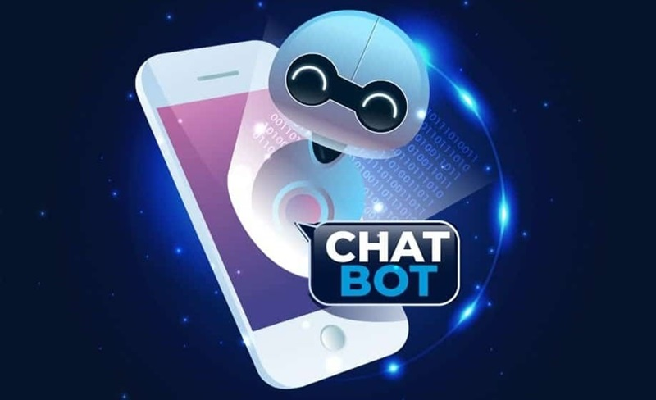
Hình2.1

2.1.2. Ứng dụng trong giáo dục
Trong lĩnh vực giáo dục, chatbot đang được ứng dụng rộng rãi cho các mục đích như: tư vấn tuyển sinh, hỗ trợ học tập, giải đáp thắc mắc hành chính, và cung cấp tài nguyên học tập. Các nghiên cứu cho thấy chatbot có thể giảm tải đáng kể cho bộ phận tư vấn, đồng thời cải thiện trải nghiệm của sinh viên và thí sinh.

2.2. Xử lý ngôn ngữ tự nhiên (NLP)
Xử lý ngôn ngữ tự nhiên (Natural Language Processing – NLP) là lĩnh vực giao thoa giữa khoa học máy tính, trí tuệ nhân tạo và ngôn ngữ học, tập trung vào việc cho phép máy tính hiểu, diễn giải và tạo ra ngôn ngữ của con người.
Các tác vụ NLP cơ bản bao gồm: phân tích cú pháp (parsing), nhận dạng thực thể có tên (NER), phân loại văn bản, dịch máy, tóm tắt văn bản và hỏi-đáp (Question Answering). Trong bối cảnh của đề tài, NLP đóng vai trò quan trọng trong việc hiểu câu hỏi của người dùng và tạo ra câu trả lời phù hợp.
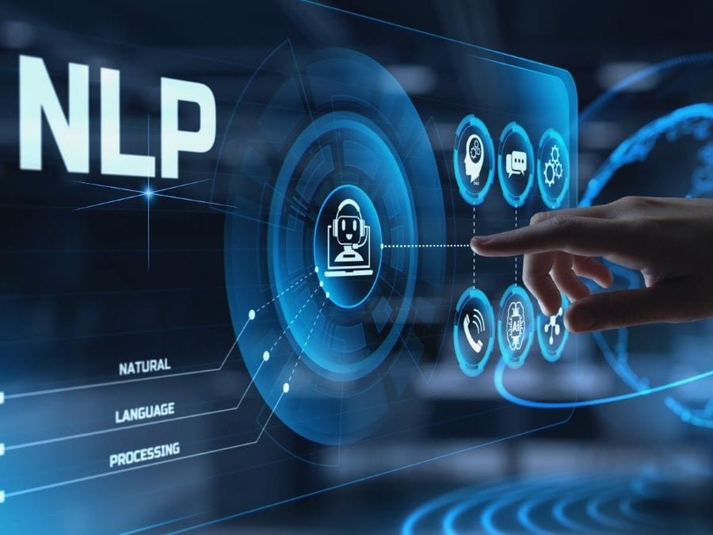
Hình 2.2

2.3. Mô hình ngôn ngữ lớn (LLM)

2.3.1. Khái niệm
Mô hình ngôn ngữ lớn (Large Language Model – LLM) là các mô hình học sâu được huấn luyện trên lượng dữ liệu văn bản khổng lồ, có khả năng hiểu và sinh ra ngôn ngữ tự nhiên với chất lượng cao. Các LLM tiêu biểu bao gồm GPT-4 (OpenAI), Gemini (Google), LLaMA (Meta) và Claude (Anthropic).
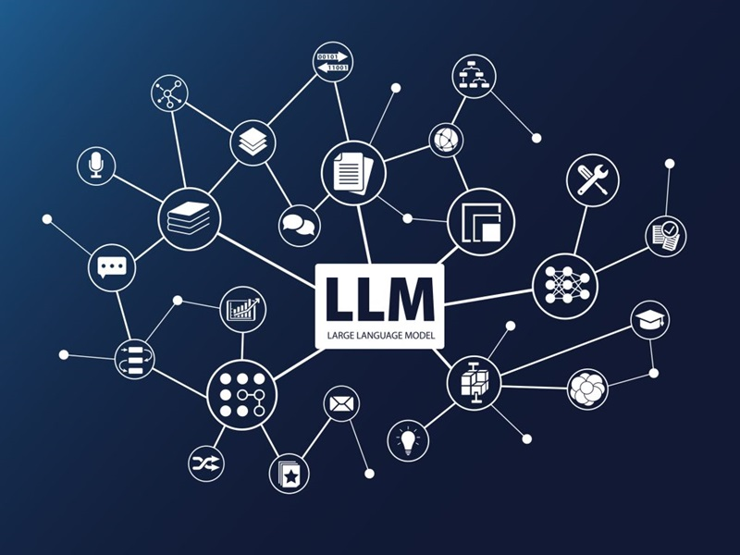
Hình 2.3

2.3.2. Kiến trúc Transformer
Hầu hết các LLM hiện đại đều dựa trên kiến trúc Transformer được giới thiệu bởi Vaswani et al. (2017). Kiến trúc này sử dụng cơ chế Self-Attention để nắm bắt mối quan hệ giữa các từ trong câu, cho phép mô hình hiểu ngữ cảnh một cách hiệu quả hơn so với các kiến trúc RNN, LSTM truyền thống.

2.3.3. Hạn chế của LLM thuần túy
Mặc dù có khả năng sinh ngôn ngữ xuất sắc, LLM thuần túy có một số hạn chế quan trọng: kiến thức bị giới hạn bởi dữ liệu huấn luyện (knowledge cutoff), không cập nhật được thông tin mới theo thời gian thực, và có xu hướng "ảo giác" (hallucination) – tức là tạo ra thông tin sai lệch nhưng nghe có vẻ đúng. Đây chính là lý do kỹ thuật RAG ra đời.

2.4. Kỹ thuật RAG (Retrieval-Augmented Generation)

2.4.1. Định nghĩa
RAG (Retrieval-Augmented Generation) là kỹ thuật kết hợp giữa tìm kiếm thông tin (Retrieval) và sinh ngôn ngữ tự nhiên (Generation). Thay vì chỉ dựa vào kiến thức được nhúng trong tham số của LLM, RAG (Retrieval-Augmented Generation) cho phép mô hình truy xuất tài liệu liên quan từ một cơ sở tri thức bên ngoài trước khi tạo ra câu trả lời.
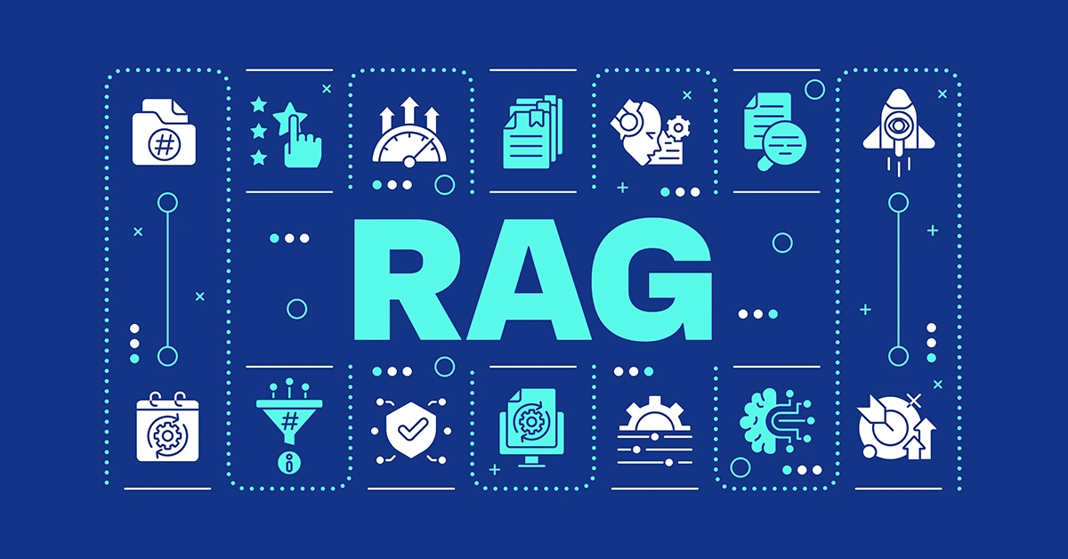
Hình 2.4

2.4.2. Quy trình hoạt động của RAG
Quy trình hoạt động của hệ thống RAG bao gồm hai giai đoạn chính:
- Dữ liệu nguồn (từ website và file PDF) được tiền xử lý nhằm loại bỏ nhiễu và chuẩn hóa nội dung. Sau đó, dữ liệu được chia thành các đoạn nhỏ (chunks). Mỗi chunk được chuyển đổi thành vectơ thông qua mô hình embedding và lưu trữ trong cơ sở dữ liệu vector (Vector Database).
- Khi người dùng đặt câu hỏi, câu hỏi được chuyển đổi thành vector embedding. Hệ thống thực hiện tìm kiếm các chunk có độ tương đồng cao nhất trong Vector Database. Các đoạn văn bản này được đưa vào prompt, kết hợp với câu hỏi của người dùng và gửi tới mô hình ngôn ngữ lớn (LLM) để tạo ra câu trả lời cuối cùng.
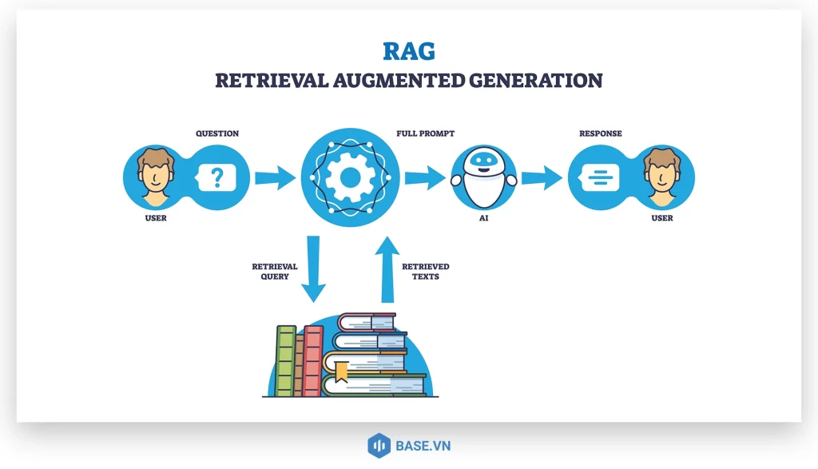
Hình 2.5

2.4.3. Ưu điểm của RAG
- Giảm thiểu hiện tượng hallucination do câu trả lời dựa trên dữ liệu thực tế.
- Dễ dàng cập nhật kiến thức mà không cần huấn luyện lại mô hình.
- Chi phí triển khai thấp hơn so với fine-tuning LLM.
- Có khả năng trích dẫn nguồn gốc của thông tin, tăng độ tin cậy.

2.5. Vector Database
Vector Database (Cơ sở dữ liệu vector) là hệ thống lưu trữ chuyên biệt được tối ưu hóa để lưu và tìm kiếm các vectơ số học đa chiều. Khác với cơ sở dữ liệu quan hệ truyền thống tìm kiếm theo giá trị chính xác, Vector DB sử dụng thuật toán Approximate Nearest Neighbor (ANN) để tìm kiếm theo độ tương đồng ngữ nghĩa.
Trong đề tài này, hệ thống sử dụng ChromaDB – một cơ sở dữ liệu vector mã nguồn mở, nhẹ và dễ tích hợp với các framework như LangChain. ChromaDB cho phép lưu trữ và truy vấn các vector embedding một cách hiệu quả, phù hợp với các bài toán tìm kiếm theo ngữ nghĩa như chatbot tư vấn tuyển sinh.
So với các giải pháp khác, ChromaDB có ưu điểm là không cần cấu hình phức tạp, hỗ trợ lưu trữ dữ liệu cục bộ (local persistence) và tích hợp sẵn cơ chế truy vấn vector nhanh chóng. Điều này giúp hệ thống dễ triển khai và phù hợp với quy mô dữ liệu vừa phải của đề tài.

Tiêu chí | FAISS | ChromaDB | Pinecone
Mã nguồn mở | Có | Có | Không (SaaS)
Dễ cài đặt | Trung bình | Dễ | Rất dễ
Khả năng mở rộng | Tốt | Tốt | Rất tốt
Phù hợp cho demo | Có | Có | Hạn chế
Bảng 2.1: So sánh các Vector Database phổ biến

CHƯƠNG 3: PHÂN TÍCH VÀ THIẾT KẾ HỆ THỐNG

3.1. Phân tích yêu cầu

3.1.1. Yêu cầu chức năng
Hệ thống chatbot tư vấn tuyển sinh cần đáp ứng các yêu cầu chức năng cốt lõi sau:
- Tiếp nhận câu hỏi tự nhiên từ người dùng bằng tiếng Việt.
- Tìm kiếm thông tin liên quan từ Knowledge Base về tuyển sinh UTC.
- Trả lời chính xác các câu hỏi về ngành học, điểm chuẩn, chỉ tiêu.
- Giao diện chat trực quan, dễ sử dụng.
- Hiển thị nguồn tài liệu tham khảo kèm theo câu trả lời.

3.1.2. Yêu cầu phi chức năng
- Thời gian phản hồi dưới 10 giây cho mỗi câu hỏi.
- Độ chính xác câu trả lời đạt trên 70% so với thông tin chuẩn.
- Hệ thống ổn định, dễ bảo trì và cập nhật dữ liệu.

3.2. Kiến trúc hệ thống
Hệ thống được thiết kế theo kiến trúc RAG Pipeline gồm 3 thành phần chính:
Thành phần 1 – Data Ingestion (Nạp dữ liệu): Hệ thống thu thập dữ liệu từ các nguồn như file PDF đề án tuyển sinh và các tài liệu liên quan. Dữ liệu sau đó được tiền xử lý (làm sạch, loại bỏ ký tự không cần thiết) và chia nhỏ thành các đoạn văn bản (chunks) với độ dài phù hợp. Mỗi chunk được chuyển đổi thành vector embedding thông qua mô hình sentence-transformers. Các vector này được lưu trữ trong cơ sở dữ liệu vector ChromaDB, cho phép truy xuất nhanh theo độ tương đồng ngữ nghĩa.
Thành phần 2 – Retrieval Engine (Bộ truy xuất): Khi người dùng nhập câu hỏi, hệ thống sẽ chuyển câu hỏi thành vector embedding tương ứng. Sau đó, sử dụng ChromaDB để tìm kiếm các chunks có độ tương đồng cao nhất (top-k, thường là k=2). Các đoạn văn bản liên quan được kết hợp lại để tạo thành context, làm cơ sở thông tin cho bước sinh câu trả lời.
Thành phần 3 – Generation (Sinh câu trả lời): Hệ thống sử dụng mô hình ngôn ngữ lớn (LLM) chạy cục bộ thông qua Ollama (ví dụ: mô hình LLaMA 3 hoặc Phi-3). Mô hình nhận đầu vào là prompt bao gồm context và câu hỏi của người dùng, từ đó sinh ra câu trả lời hoàn chỉnh bằng tiếng Việt. Cách tiếp cận này giúp đảm bảo câu trả lời bám sát dữ liệu thực tế, đồng thời hạn chế hiện tượng “hallucination” của mô hình.

3.3. Thiết kế luồng xử lý
Luồng xử lý của hệ thống khi người dùng đặt câu hỏi diễn ra theo các bước tuần tự:
- Người dùng nhập câu hỏi thông qua giao diện Streamlit.
- Câu hỏi được chuyển đổi thành vector embedding thông qua mô hình embedding (HuggingFace Embeddings).
- Hệ thống sử dụng ChromaDB để tìm kiếm các đoạn văn bản (chunks) có độ tương đồng cao nhất với câu hỏi (top-k).
- Các đoạn văn bản liên quan được tổng hợp thành context.
- Hệ thống xây dựng prompt bằng cách kết hợp context và câu hỏi của người dùng.
- Mô hình ngôn ngữ lớn (LLM – sử dụng Ollama) sinh ra câu trả lời dựa trên thông tin đã cung cấp.
- Câu trả lời cùng với nguồn tài liệu được hiển thị cho người dùng trên giao diện.

CHƯƠNG 4: CÀI ĐẶT VÀ KẾT QUẢ THỰC NGHIỆM

4.1. Môi trường cài đặt
Hệ thống được xây dựng và triển khai trên môi trường máy tính cá nhân với cấu hình như sau:
- Hệ điều hành: Windows 10/11
- CPU: Intel Core i5 hoặc tương đương
- RAM: 8GB trở lên
- Ngôn ngữ lập trình: Python 3.10+
- Công cụ phát triển: PyCharm / VS Code
Thư viện sử dụng:
- Streamlit (xây dựng giao diện người dùng)
- LangChain (xử lý pipeline RAG)
- Sentence-Transformers (tạo vector embedding)
- ChromaDB (lưu trữ vector database)
- Ollama (chạy mô hình ngôn ngữ cục bộ)
Hệ thống được cài đặt thông qua trình quản lý gói pip và chạy trên môi trường ảo (virtual environment) để đảm bảo tính độc lập.

4.2. Xây dựng Knowledge Base

4.2.1. Yêu cầu chức năng
Dữ liệu đầu vào của hệ thống bao gồm các tài liệu tuyển sinh của Trường Đại học Giao thông Vận tải dưới dạng file PDF.
Các bước xử lý dữ liệu:
- Đọc nội dung file PDF bằng thư viện PyMuPDF.
- Trích xuất toàn bộ văn bản từ các trang.
- Làm sạch dữ liệu (loại bỏ ký tự thừa, xuống dòng không cần thiết).
- Chia nhỏ văn bản thành các đoạn (chunks) với kích thước phù hợp.

4.2.2. Xây dựng Vector Database
Sau khi dữ liệu được chia nhỏ, hệ thống tiến hành:
- Sử dụng mô hình embedding sentence-transformers để chuyển mỗi đoạn văn bản thành vector số.
- Lưu các vectơ này vào ChromaDB với cơ chế lưu trữ cục bộ (local persistence).
Việc sử dụng ChromaDB giúp tối ưu quá trình truy xuất thông tin theo độ tương đồng ngữ nghĩa, đồng thời đơn giản hóa việc triển khai.
Đoạn mã thực hiện các công việc trên:
splitter = RecursiveCharacterTextSplitter(
chunk_size=500,
chunk_overlap=150
)
embeddings = HuggingFaceEmbeddings(
model_name="sentence-transformers/paraphrase-multilingual-MiniLM-L12-v2"
)
vectorstore = Chroma.from_documents(
documents=chunks,
embedding=embeddings,
persist_directory="vectorstore"
)

4.2.3. Xây dựng module truy xuất (Retrieval)
Khi người dùng nhập câu hỏi:
- Câu hỏi được chuyển thành vector embedding.
- Hệ thống truy vấn trong ChromaDB để tìm ra các đoạn văn bản liên quan nhất (top-k).
- Các đoạn này được kết hợp lại để tạo thành context.
Đoạn mã thực hiện các công việc trên:
def retrieve(question, vs):
docs = vs.max_marginal_relevance_search(
question,
k=4,
fetch_k=10
)
context = "\n\n".join([d.page_content for d in docs])
sources = list(set([d.metadata.get("source", "?") for d in docs]))
return context, sources

4.2.4. Xây dựng module sinh câu trả lời (Generation)
Hệ thống sử dụng mô hình ngôn ngữ lớn chạy cục bộ thông qua Ollama (ví dụ: LLaMA 3).
- Đầu vào: context + câu hỏi
- Đầu ra: câu trả lời bằng tiếng Việt
Prompt được thiết kế để đảm bảo:
- Chỉ sử dụng thông tin trong context
- Tránh trả lời sai hoặc “bịa” thông tin
Đoạn mã thực hiện các công việc trên:
def generate(question, context):
prompt = f"""
Bạn là trợ lý tư vấn tuyển sinh của Trường Đại học Giao thông Vận tải.

QUY TẮC:
1. Chỉ trả lời dựa trên phần THÔNG TIN được cung cấp.
2. Không tự suy đoán hoặc bổ sung kiến thức ngoài dữ liệu.
3. Nếu THÔNG TIN không đủ để trả lời, hãy nói:
"Không tìm thấy thông tin phù hợp trong dữ liệu."
4. Với câu hỏi có số liệu (chỉ tiêu, học phí, tổ hợp, mã ngành), trả lời đúng theo dữ liệu.
5. Trả lời ngắn gọn, rõ ràng, tiếng Việt.

THÔNG TIN:
{context}

CÂU HỎI:
{question}

TRẢ LỜI:
"""
response = ollama.chat(
model="llama3",
messages=[
{
"role": "system",
"content":
"Bạn là chatbot RAG, tuyệt đối chỉ dùng context được cung cấp."
},
{
"role":"user",
"content": prompt
}
]
)

return response["message"]["content"]

CHƯƠNG 5: CÀI ĐẶT VÀ KẾT QUẢ THỰC NGHIỆM

5.1. Kết luận
Đề tài đã nghiên cứu và xây dựng thành công hệ thống chatbot tư vấn tuyển sinh cho Trường Đại học Giao thông Vận tải dựa trên kỹ thuật RAG (Retrieval-Augmented Generation). Qua quá trình thực hiện, đề tài đã đạt được các kết quả cụ thể như sau:
- Đã nghiên cứu và trình bày được cơ sở lý thuyết về NLP, LLM, kỹ thuật RAG và Vector Database.
- Đã xây dựng được Knowledge Base từ dữ liệu tuyển sinh thực tế của Trường ĐH GTVT.
- Đã cài đặt và demo thành công hệ thống chatbot RAG với giao diện trực quan bằng Streamlit.
- Hệ thống có thể trả lời các câu hỏi cơ bản liên quan đến tuyển sinh, tuy nhiên thời gian phản hồi còn tương đối chậm (thường trên 10 giây cho mỗi câu hỏi).
- Độ chính xác của câu trả lời đạt khoảng 60% - 65%, vẫn còn khá thấp so với kỳ vọng ban đầu.
- Kỹ thuật RAG bước đầu giúp hạn chế hiện tượng hallucination so với mô hình LLM thuần túy, tuy nhiên hiệu quả chưa thực sự tối ưu.
Nhìn chung, kết quả đạt được cho thấy hệ thống có tính khả thi, tuy nhiên vẫn cần tiếp tục cải thiện để đáp ứng tốt hơn yêu cầu thực tế.

5.2. Hạn chế
Bên cạnh những kết quả đạt được, hệ thống vẫn còn một số hạn chế cần được khắc phục:
- Thứ nhất, thời gian phản hồi còn chậm, ảnh hưởng đến trải nghiệm người dùng, đặc biệt khi sử dụng mô hình chạy local hoặc tài nguyên hạn chế.
- Thứ hai, độ chính xác chưa cao (chỉ đạt khoảng 60% - 65%), nguyên nhân chủ yếu đến từ chất lượng retrieval và mô hình embedding chưa tối ưu cho tiếng Việt.
- Thứ ba, dữ liệu Knowledge Base chủ yếu là dữ liệu tĩnh, chưa được cập nhật theo thời gian thực.
- Thứ tư, hệ thống chưa xử lý tốt các câu hỏi phức tạp hoặc yêu cầu suy luận nhiều bước.
Tuy nhiên, hệ thống nhìn chung hoạt động khá ổn định, ít xảy ra lỗi trong quá trình vận hành và dễ dàng mở rộng, bảo trì.

5.3. Hướng phát triển
Để cải thiện hệ thống trong tương lai, đề tài đề xuất một số hướng phát triển sau:
- Tối ưu hiệu năng hệ thống: Áp dụng các kỹ thuật như caching, giảm kích thước context, hoặc sử dụng mô hình nhẹ hơn để giảm thời gian phản hồi xuống dưới 10 giây.
- Nâng cao độ chính xác: Kết hợp Hybrid Search (Semantic + BM25) để cải thiện chất lượng truy xuất, từ đó nâng độ chính xác câu trả lời.
- Cải thiện embedding: Sử dụng các mô hình embedding chuyên biệt cho tiếng Việt nhằm tăng khả năng hiểu ngữ nghĩa.
- Tích hợp dữ liệu thời gian thực: Kết nối trực tiếp với hệ thống dữ liệu tuyển sinh của nhà trường để cập nhật thông tin mới nhất.
- Triển khai thực tế: Tích hợp chatbot vào website chính thức và ứng dụng mobile để phục vụ thí sinh.
- Mở rộng đa phương thức: Phát triển chatbot hỗ trợ giọng nói và xử lý hình ảnh nhằm nâng cao trải nghiệm người dùng.

